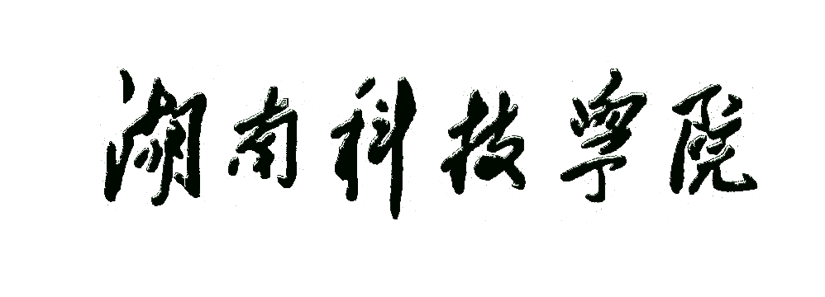

电子与信息工程学院
实验报告

实验课程名称 数据库课程设计
专业 计算机科学与技术 班级 1803
学号 201806030302 姓名 吴雨增
学号 201806030311 姓名 赵海
指导教师 段华斌
开课学期 2019 至 2020学年 第一 学期

湖南科技学院教务处编印
- 设计题目:保险管理系统
- 实验目的
本课程设计的目的是为了让学生能够全面了解数据库应用系统的整个开发过程，逐步掌握系统开发的以下相关技术：
- 巩固数据库理论知识，熟悉一种具体的数据库管理系统（例如：SQL Server）的使用方法。
- 掌握针对特定应用环境数据库的设计。
- 综合使用SQL Server中数据库、表、视图、索引、存储过程的创建使用方法。
- 体会运用软件工程的设计思想进行软件系统开发的过程与方法。
- 软硬件环境
- 硬件设备：PC机一台
- 操作系统：Windows 10
- 应用工具：SQL Server 2012
- 服务器端:python 2.7 及相关python库
- 客户端:PyQT5、python2.7及相关python库
- 实验设计简述
本系统主要提供投保人及管理员的管理。
其中包括投保人基本信息，用户实名信息，保单信息，管理员信息，理赔信息，黑名单信息。
投保人可以修改自己的基本信息与用户实名认证，并查看自己的保单和理赔信息。
管理员可以查询投保人信息，以及添加黑名单人员。
- 系统需求分析与功能设计(根据课题的要求进行简单的需求分析，设计相应的数据流图，得出相应的系统功能需要, 系统数据流图)
一、背景材料与用户要求
本系统用户分为两类，分别为普通投保人，管理员。几种用户对系统功能要求如下。
（1）普通投保人对系统功能需求
- 查询投保信息，申请索赔，投保记录等
- 修改个人信息
- 管理员对系统功能需求
- 需要查看投保人信息
- 拉黑信誉不良的用户
二、系统总功能设计与功能模块划分
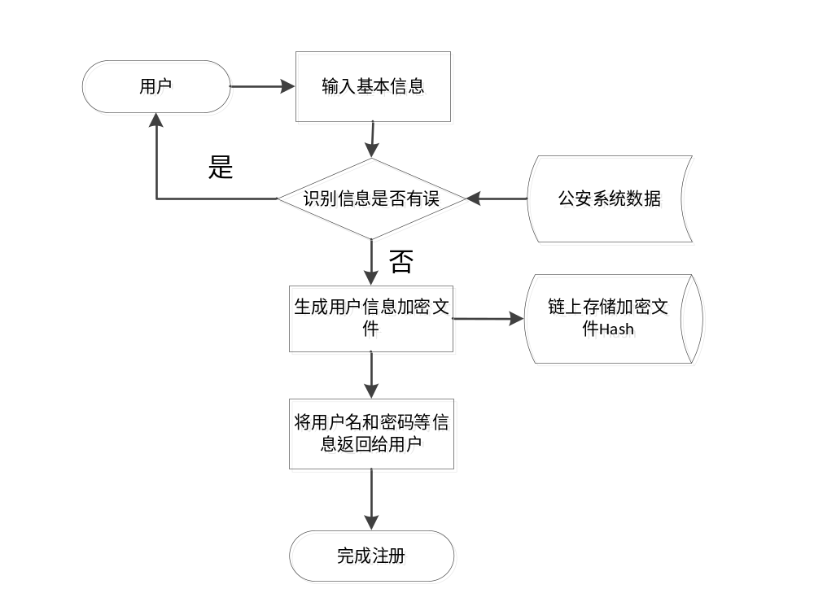
实名注册模块
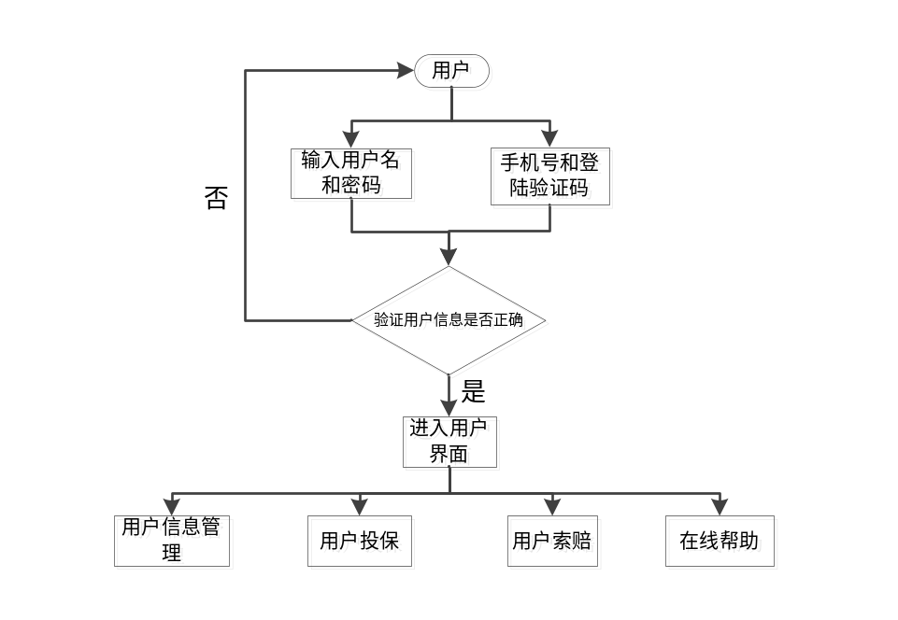
登录模块
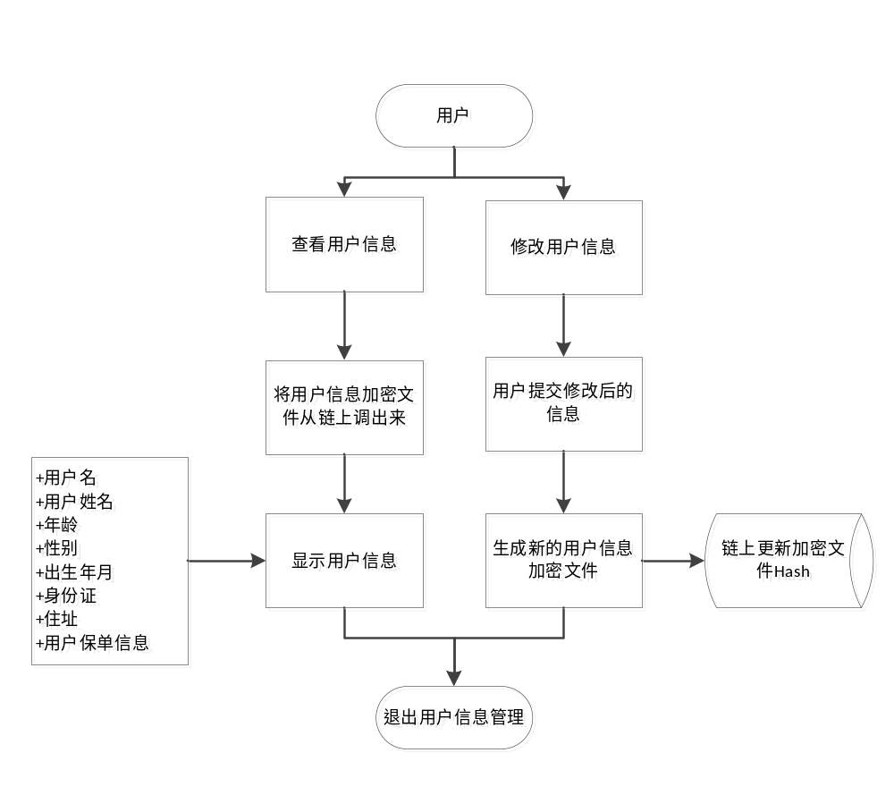用户信息管理模块
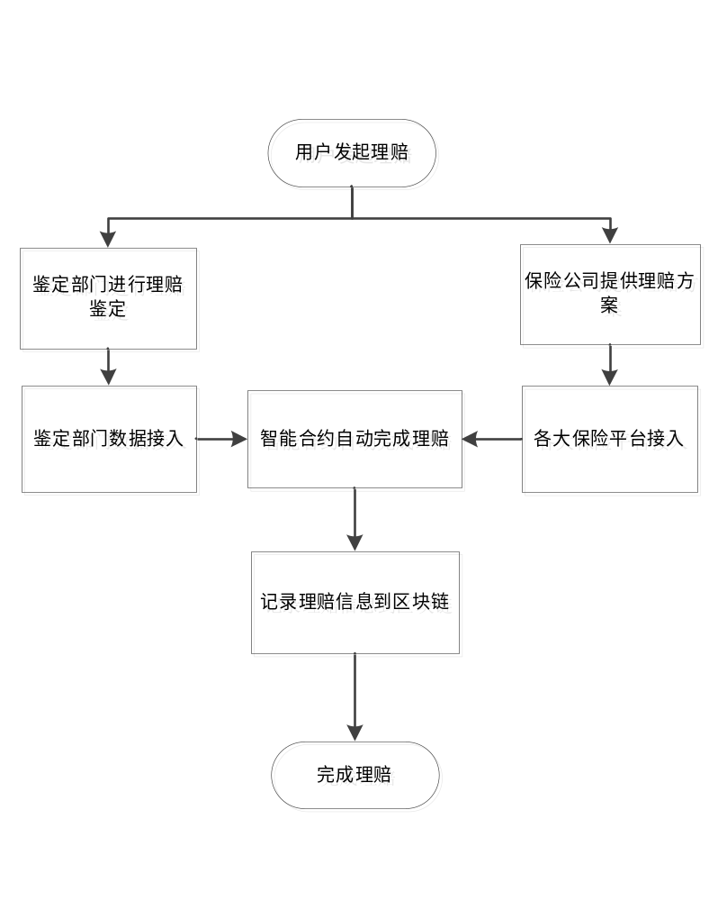
索赔模块
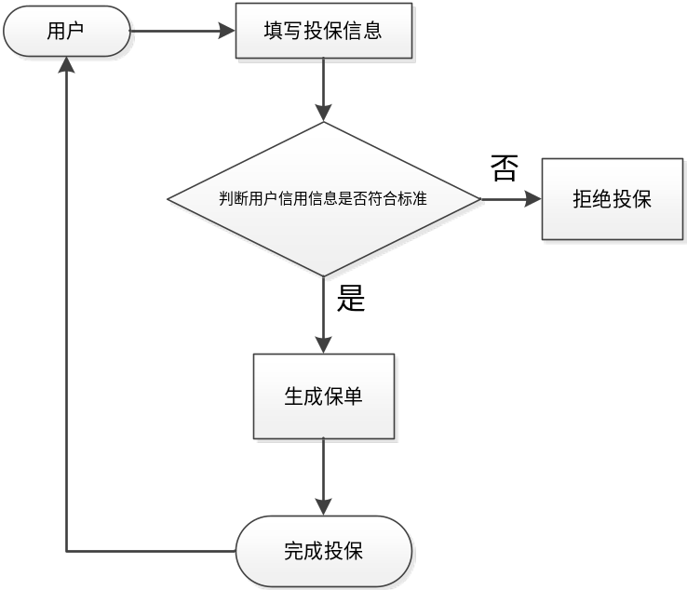

投保模块
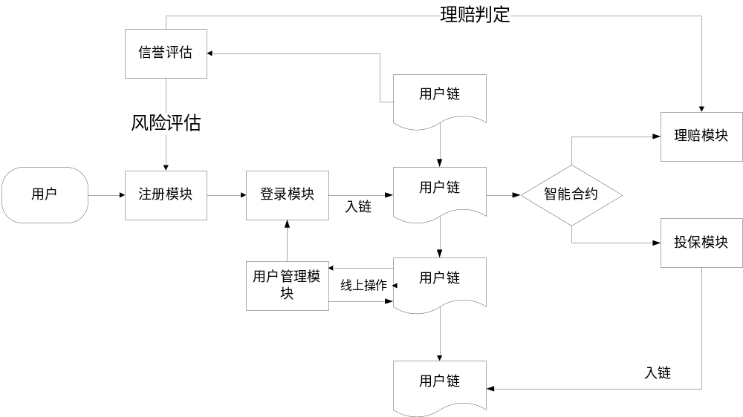
整体模块

- 概念模型设计 (按数据库设计方法和规范化理论,从实践概括抽象出ER模型)
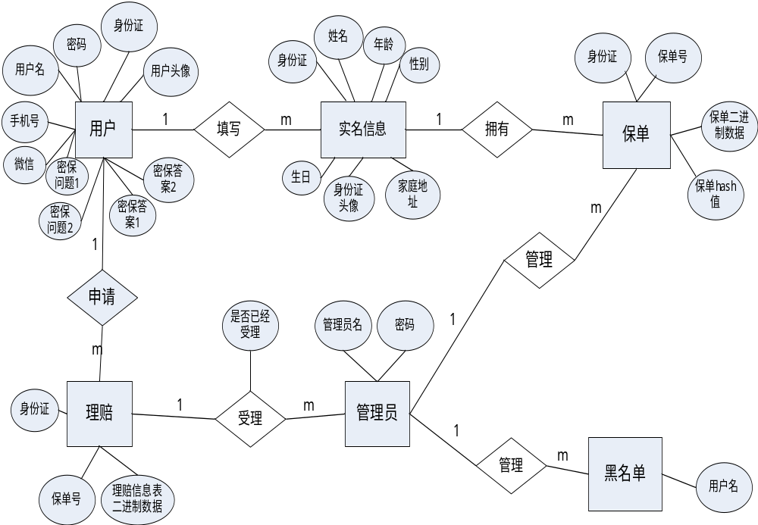
- 逻辑模型设计(按数据库设计方法和规范化理论得出符合3NF的逻辑模型, ER图设计,ER图转化为相应的关系模式,设计数据库的表，视图)
用户基本信息
userInfo(username,ID_N,password,user_head,mobphone,wechat,mibao_q1,mibao_a1,mibao_q2,mibao_a2)
用户实名信息
realInfo(ID_N,name,age,sex,birth,icon_head,home_addr)
保单信息表
insInfo(baodan_number,ID_N,baodan,bhash)
管理员信息表
mgrInfo(mgrname,password)
理赔信息表
lipeiInfo(ID_N,baodan_number,lipei,accepted)
黑名单信息表
blackInfo(username)

- 物理模型设计（存储记录结构设计，物理文件的安排和建立索引）
#用户基本信息表userInfo
列名 | 类型 | 长度 | 约束
username | Char | 20 | Primary key
ID_N | Char | 20 | Foreign key（realInfo）
password | Char | 64
user_head | Char | 100
mobphone | Char | 20
wechat | Char | 20
mibao_q1 | Char | 100
mibao_a1 | Char | 100
mibao_q2 | Char | 100
mibao_a2 | Char | 100

用户实名信息表:realInfo
列名 | 类型 | 长度 | 约束
ID_N | Char | 20 | Primary key
name | Char | 20
age | Int
sex | Char | 5
birth | date
icon_head | Char | 100
home_addr | Char | 100

#保单信息表insInfo
列名 | 类型 | 长度 | 约束
baodan_number | Char | 20 | Primary key
ID_N | Char | 20 | Foreign key（realInfo）
baodan | image | 0~4GB
bhash | Char | 20

#管理员信息表mgrInfo
列名 | 类型 | 长度 | 约束
mgrname | Char | 20 | Primary key
password | Char | 20

#理赔信息表lipeiInfo
列名 | 类型 | 长度 | 约束
ID_N | Char | 20 | Primary key
baodan_number | Char | 20 | Foreign key（insInfo）
lipei | Image | 0~4GB
accepted | Bit | 1 bit

#黑名单信息表blackInfo
列名 | 类型 | 长度 | 约束
username | Char | 20 | Primary key

(1)userInfo(username,ID_N)
(2)realInfo(ID_N)
(3)insInfo(baodan_number,ID_N))
(4)mgrInfo(mgrname)
(5)lipeiInfo(ID_N,baodan_number)
(6)blackInfo(username)
界面展示
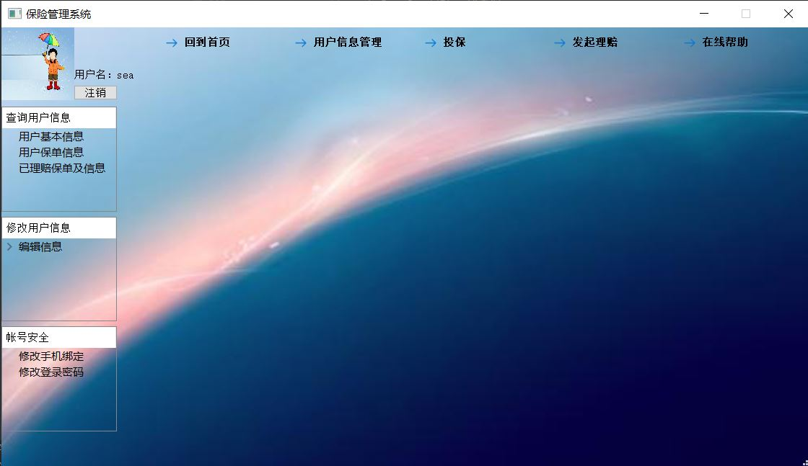

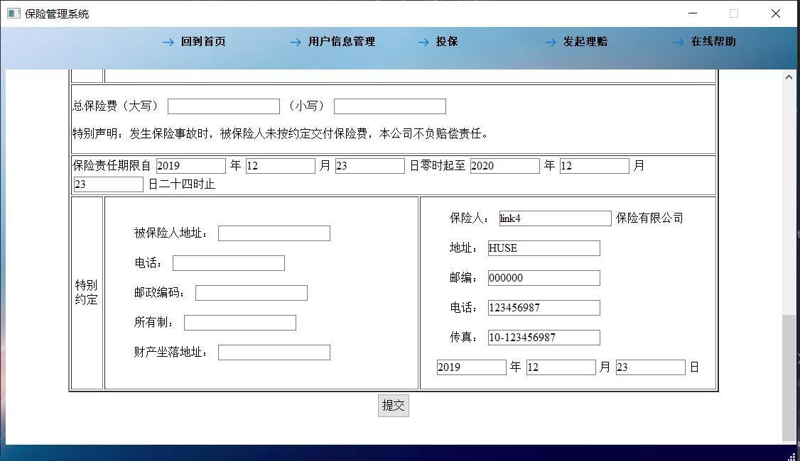

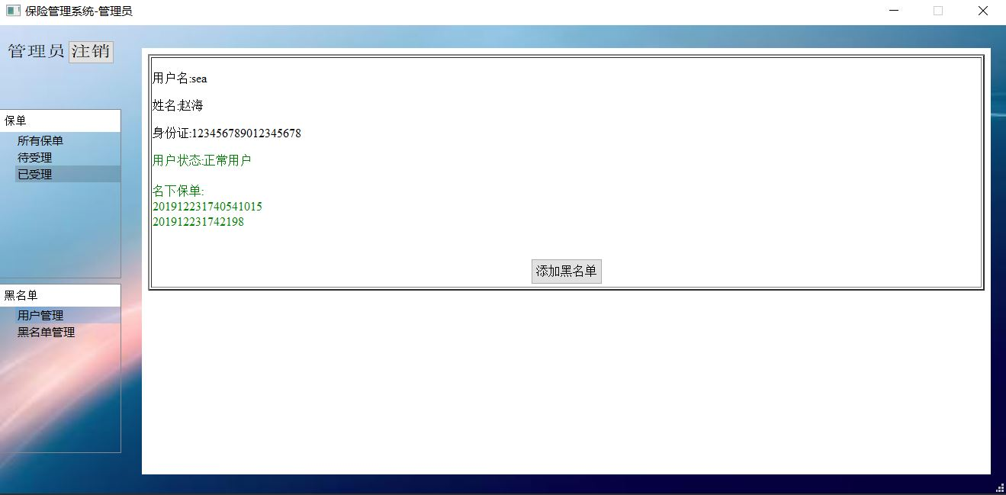
- 实现（数据库结构设计的程序代码，基本操作的程序代码，需加注释）
- --创建数据库
- create database insuranceDB

- use insuranceDB

- --创建实名信息表
- create table realInfo(
- ID_N Char(20),--身份证
- name Char(20),--姓名
- age Int,--年龄
- sex Char(5),--性别
- birth date,--生日
- icon_head Char(100),--身份证照片
- home_addr Char(50),--家庭地址
- primary key(ID_N)
- )

- --创建用户信息表
- create table userInfo(
- username Char(20),--用户名
- ID_N Char(20),--身份证
- password Char(64),--密码
- user_head Char(100),--头像
- mobphone Char(20),--手机号
- wechat Char(20),--微信
- mibao_q1 Char(100),--密保问题1
- mibao_a1 Char(100),--密保答案1
- mibao_q2 Char(100),--密保问题2
- mibao_a2 Char(100),--密保答案2
- primary key(username),
- foreign key(ID_N) references realInfo
- )

- --创建保单信息表
- create table insInfo(
- baodan_number Char(20),--保单号
- ID_N Char(20),--身份证
- baodan image,--完整的保单数据
- bhash Char(64),--保单的hash值(用于校验保单是否被人为修改)
- primary key(baodan_number),
- foreign key(ID_N) references realInfo
- )

- --创建管理员信息表
- create table mgrInfo(
- mgrname Char(20),--用户名
- password Char(64),--密码
- primary key(mgrname)
- )

- --创建理赔信息表
- create table lipeiInfo(
- ID_N Char(20),--身份证
- baodan_number Char(20),--保单号
- lipei Image,--完整的理赔信息表数据
- accepted Bit,--是否已受理
- primary key(baodan_number),
- foreign key(baodan_number) references insInfo,
- foreign key(ID_N) references realInfo
- )

- --创建黑名单信息表
- create table blackInfo(
- username Char(20), --用户名
- primary key(username),
- foreign key(username) references userInfo
- )

- --提前设置几个管理员，密码123456
- --使用md5存储密码，加强安全性
- insert into mgrInfo values('sea','e10adc3949ba59abbe56e057f20f883e')
- insert into mgrInfo values('hai','e10adc3949ba59abbe56e057f20f883e')
- insert into mgrInfo values('root','e10adc3949ba59abbe56e057f20f883e')

- go
- --创建查询用户信息的视图
- create view users as
- select username,name,userInfo.ID_N
- from userInfo,realInfo
- where userInfo.ID_N = realInfo.ID_N
- go
- --查询用户信息
- select * from users

- --创建查询黑名单用户信息的视图
- create view blackusers as
- --在视图中再调用视图^_^
- select users.username,name,ID_N from users,blackInfo
- where users.username = blackInfo.username
- go

- --查询黑名单用户
- select * from blackusers

- --创建查询用户完整信息的视图
- create view users_full_info as
- select username,password,name,userInfo.ID_N,age,sex,birth,user_head,icon_head,home_addr,mobphone,wechat
- from userInfo,realInfo
- where userInfo.ID_N = realInfo.ID_N
- go

- --查询用户完整的信息
- select * from users_full_info

- --drop procedure registerUser
- --创建用于注册用户信息的存储过程
- create procedure registerUser
- @username CHAR(20),
- @password CHAR(64),
- @name CHAR(20),
- @ID_N CHAR(20),
- @age INT,
- @sex CHAR(5),
- @birth date,
- @user_head CHAR(100),
- @icon_head CHAR(100),
- @home_addr CHAR(50),
- @home_phone CHAR(20),
- @mobphone CHAR(20),
- @wechat CHAR(20),
- @mibao_q1 CHAR(100),
- @mibao_a1 CHAR(100),
- @mibao_q2 CHAR(100),
- @mibao_a2 CHAR(100)
- as
- begin
- if Exists(select username from userInfo where username = @username)
- begin
- RAISERROR('错误，用户名已经存在',16,1)
- end
- else
- begin
- --注意插入顺序，由于主外键的约数，插入顺序很重要
- --向实名信息表插入信息
- insert into realInfo values(@ID_N,@name,@age,@sex,@birth,@icon_head,@home_addr)
- --向基本信息表插入信息
- insert into userInfo values(@username,@ID_N,@password,@user_head,@mobphone,@wechat,@mibao_q1,@mibao_a1,@mibao_q2,@mibao_a2)
- end
- end
- go

- --delete from userInfo
- --delete from realInfo

- --测试注册的存储过程
- exec registerUser 'root','e10adc3949ba59abbe56e057f20f883e','zhaohai','510623200002278308','20','男','2000/1/1','icons/510623200002278318_user.jpg','icons/510623200002278318_id.jpg','11','111','11','11','b292994bd34cfa75ae5cecf221389de4','a71f2864552a30b2','dc1131e265da80a078b6f8561c64010d6df68f857cc7c700','8f7d25a6e27c96ec'

- --创建查询未理赔的保单的存储过程
- create procedure unLInsInfo
- @limit int,
- @ID_N CHAR(20)
- as
- begin
- SELECT TOP 2 baodan_number,baodan
- FROM insInfo
- WHERE ID_N=@ID_N and baodan_number not in (SELECT baodan_number FROM lipeiInfo WHERE ID_N = @ID_N) and baodan_number not in (
- select top (@limit) baodan_number from insInfo WHERE ID_N=@ID_N and baodan_number not in (SELECT baodan_number FROM lipeiInfo WHERE ID_N = @ID_N))
- end
- go

- --drop procedure unLInsInfo

- --创建查询理赔的存储过程
- create procedure getlipeiInfo
- @limit int,
- @ID_N CHAR(20)
- as
- begin
- SELECT TOP 2 baodan_number,lipei
- FROM lipeiInfo
- WHERE ID_N=@ID_N and baodan_number not in (
- select top (@limit) baodan_number from lipeiInfo)
- end
- go
- --根据保单号查询理赔情况
- create procedure getlipeiInfo2
- @baodan_number CHAR(20)
- as
- begin
- select lipei
- from lipeiInfo
- where baodan_number = @baodan_number
- end
- go

- --drop procedure getlipeiInfo
- exec unLInsInfo 0,'510623200002278318 '

- exec unLInsInfo 1,'510623200002278318 '

- exec getlipeiInfo 0,'510623200002278318'

- --delete from lipeiInfo
- --delete from insInfo

- --创建根据用户名，获取所有保单号的视图
- create view getbaodan_num_by_username as
- select username,password,name,userInfo.ID_N,age,sex,birth,user_head,icon_head,home_addr,mobphone,wechat
- from userInfo,realInfo
- where userInfo.ID_N = realInfo.ID_N
- go

- --INSERT INTO blackInfo (username) VALUES ('aa')

- select * from users_full_info

- --创建存储过程，用于检验是否是管理员
- create procedure isAdmin
- @username CHAR(20),
- @password CHAR(64)
- as
- begin
- if Exists(select * from mgrInfo where mgrname = @username and password = @password)
- select 'yes'
- else
- select 'no'
- end
- go

- --测试是否是管理员
- exec isAdmin 'root','e10adc3949ba59abbe56e057f20f883e'

- --查询未理赔的保单号
- SELECT baodan_number FROM lipeiInfo where accepted = 0

- --创建存储过程，用于更新用户信息
- create procedure updateAcc
- @username CHAR(20),
- @password CHAR(64),
- @wechat CHAR(20),
- @sex CHAR(5),
- @age int,
- @birth date,
- @home_addr CHAR(50)
- as
- begin
- UPDATE userInfo set wechat = @wechat where username = @username and password = @password
- UPDATE realInfo set sex = @sex,age = @age,birth = @birth,home_addr = @home_addr
- end
- go

注:由于代码过多，这里仅展示主要的几个源代码文件
Python服务端部分源码
Database.py
- #coding:utf-8
- import json
- import pyodbc
- import base64
- import hashlib
- import encdec
- import binascii

- try:
- import cPickle as pickle
- except ImportError:
- import pickle

- class DataBase:
- def __init__(self):
- # 打开数据库连接
- self.db = pyodbc.connect('DRIVER={SQL Server Native Client 11.0};SERVER=127.0.0.1,1433;DATABASE=insuranceDB;UID=insdbmanager;PWD=123456')
- cursor = self.db.cursor()
- print '数据连接化成功'

- def checkExistID(self,id):
- try:
- cursor=self.db.cursor()
- sql = 'select username from userInfo where ID_N=\'{}\';'.format(id)
- #print sql
- cursor.execute(sql)
- ans = cursor.fetchall()
- cursor.close()
- if len(ans) != 0:
- return "用户已经存在"
- return 'pass'
- except:
- print '数据库操作失败'

- #检查保单号是否已经存在
- def checkBaodanNumber(self,baodan_number):
- try:
- cursor=self.db.cursor()
- sql = 'select baodan_number from insInfo where baodan_number=\'{}\';'.format(baodan_number)
- print sql
- cursor.execute(sql)
- ans = cursor.fetchall()
- #cursor.close()
- if len(ans) == 0:
- return True
- return False
- except:
- print '数据库操作失败'

- def getMD5(self,str):
- md = hashlib.md5()
- md.update(str.encode('utf8'))
- return md.hexdigest()

- def checkMiBao(self,username,mibao_q1,mibao_a1,mibao_q2,mibao_a2):
- if 1 == 1:
- cursor=self.db.cursor()
- sql = 'select username from userInfo where username=\'{}\' and mibao_q1=\'{}\' and mibao_a1=\'{}\' and mibao_q2=\'{}\' and mibao_a2=\'{}\';'.format(username,mibao_q1,mibao_a1,mibao_q2,mibao_a2)
- sql = unicode(sql)
- print sql
- cursor.execute(sql)
- ans = cursor.fetchall()
- cursor.close()
- if len(ans) == 0:
- return '密保错误'
- return 'pass'
- else:
- print '数据库操作失败'

- def checkLiPei(self,id,baodan_number):
- try:
- cursor=self.db.cursor()
- sql = 'select baodan_number from lipeiInfo where ID_N=\'{}\' and baodan_number=\'{}\';'.format(id,baodan_number)
- #print sql
- cursor.execute(sql)
- ans = cursor.fetchall()
- cursor.close()
- if len(ans) != 0:
- return "该保单已经理赔"
- return 'pass'
- except:
- print '数据库操作失败'

- #根据密保修改密码
- def updatePass1(self,json_data):
- dict_data = json.loads(json_data)
- username = dict_data['username'].encode('utf8')
- mibao_q1 = binascii.b2a_hex(encdec.des_encrypt(dict_data['mibao_q1'].encode('utf8')))
- mibao_a1 = binascii.b2a_hex(encdec.des_encrypt(dict_data['mibao_a1'].encode('utf8')))
- mibao_q2 = binascii.b2a_hex(encdec.des_encrypt(dict_data['mibao_q2'].encode('utf8')))
- mibao_a2 = binascii.b2a_hex(encdec.des_encrypt(dict_data['mibao_a2'].encode('utf8')))
- ck = self.checkMiBao(username,mibao_q1,mibao_a1,mibao_q2,mibao_a2)
- if ck != 'pass':
- return ck
- new_password = self.getMD5(dict_data['new_password'])
- try:
- cursor=self.db.cursor()
- sql = 'UPDATE userInfo SET password=\'{}\' WHERE username=\'{}\' and mibao_q1=\'{}\' and mibao_a1=\'{}\' and mibao_q2=\'{}\' and mibao_a2=\'{}\';'.format(new_password,username,mibao_q1,mibao_a1,mibao_q2,mibao_a2)
- print sql
- cursor.execute(sql)
- self.db.commit()
- cursor.close()
- print '数据更新成功!'
- return '更新成功'
- except:
- return '更新失败'

- #根据原密码，修改密码
- def updatePass0(self,username,password,json_data):
- dict_data = json.loads(json_data)
- password_ = self.getMD5(dict_data['password'])
- if password != password_:
- return '原密码错误!'
- new_password = self.getMD5(dict_data['new_password'])
- try:
- cursor=self.db.cursor()
- sql = 'UPDATE userInfo SET password=\'{}\' WHERE username=\'{}\' and password=\'{}\';'.format(new_password,username,password)
- print sql
- cursor.execute(sql)
- cursor.close()
- print '数据更新成功!'
- return '更新成功'
- except:
- #self.db.close()
- print '数据库更新失败'
- return '更新失败'

- def updateAcc(self,username,password,json_data):
- dict_data = json.loads(json_data)
- try:
- cursor=self.db.cursor()
- sql = 'exec updateAcc \'{}\',\'{}\',\'{}\',\'{}\',{},\'{}\',\'{}\''.format(username,password,dict_data['wechat'].encode('utf8'),dict_data['sex'].encode('utf8'),dict_data['age'].encode('utf8'),dict_data['birth'].encode('utf8'),dict_data['home_addr'].encode('utf8'))
- sql = unicode(sql)
- #print sql
- cursor.execute(sql)
- self.db.commit()
- cursor.close()
- #print '数据更新成功!'
- return u'更新成功'
- except:
- #self.db.close()
- #print '数据库更新失败'
- return u'更新失败'

- def insert(self,json_data):
- dict_data = json.loads(json_data)
- pstr = self.getMD5(dict_data['password'])
- mibao_q1 = binascii.b2a_hex(encdec.des_encrypt(dict_data['mibao_q1'].encode('utf8')))
- mibao_a1 = binascii.b2a_hex(encdec.des_encrypt(dict_data['mibao_a1'].encode('utf8')))
- mibao_q2 = binascii.b2a_hex(encdec.des_encrypt(dict_data['mibao_q2'].encode('utf8')))
- mibao_a2 = binascii.b2a_hex(encdec.des_encrypt(dict_data['mibao_a2'].encode('utf8')))

- try:
- #ck = self.checkExistUser(dict_data['username'].encode('utf8'))
- #print ck
- #if ck != 'pass':
- #return ck
- cursor=self.db.cursor()
- sql = "exec registerUser \'{}\',\'{}\',\'{}\',\'{}\',\'{}\',\'{}\',\'{}\',\'{}\',\'{}\',\'{}\',\'{}\',\'{}\',\'{}\',\'{}\',\'{}\',\'{}\',\'{}\'".format(dict_data['username'],pstr,dict_data['name'],dict_data['ID'],dict_data['age'],dict_data['sex'],dict_data['birth'],dict_data['user_head'],dict_data['icon_head'],dict_data['home_addr'],dict_data['home_phone'],dict_data['mobphone'],dict_data['wechat'],mibao_q1,mibao_a1,mibao_q2,mibao_a2)
- #解决编码问题
- sql = unicode(sql)
- #print sql
- cursor.execute(sql)
- self.db.commit()
- cursor.close()
- print '数据插入成功!'
- return u'注册成功'
- except:
- #self.db.close()
- print '数据库插入失败'
- return u'注册失败'
- def insertBaodan(self,ID_N,baodan_number,baodan_data):
- #try:
- cursor=self.db.cursor()
- #print baodan_data
- bhash = hashlib.sha256(baodan_data.encode()).hexdigest()
- baodan_data = encdec.des_encrypt(baodan_data)
- #print 'before:',binascii.b2a_hex(baodan_data)
- sql = 'INSERT INTO insInfo (baodan_number,ID_N,baodan,bhash) VALUES (\'{}\',\'{}\',\'{}\',\'{}\');'.format(baodan_number,ID_N,binascii.b2a_hex(baodan_data),bhash)
- #print sql
- cursor.execute(sql)
- self.db.commit()
- cursor.close()
- print '保单数据插入成功!'
- return '投保成功'
- #except:
- #self.db.close()
- print '保单数据插入失败'
- return '投保失败'

- def insertLiPei(self,id,baodan_number,lipei_data):
- try:
- cursor=self.db.cursor()
- lipei_data = encdec.des_encrypt(lipei_data)
- sql = 'INSERT INTO lipeiInfo (ID_N,baodan_number,lipei,accepted) VALUES (\'{}\',\'{}\',\'{}\',\'{}\');'.format(id,baodan_number,binascii.b2a_hex(lipei_data),False)
- #print sql
- cursor.execute(sql)
- self.db.commit()
- cursor.close()
- print '理赔数据插入成功!'
- return '理赔成功'
- except:
- #self.db.close()
- print '理赔数据插入失败'
- return '理赔失败'

- def insertMgr(self,username,password):
- try:
- cursor=self.db.cursor()
- password = self.getMD5(password)
- sql = 'INSERT INTO mgrInfo (username,password) VALUES (\'{}\',\'{}\');'.format(username,password)
- #print sql
- cursor.execute(sql)
- self.db.commit()
- cursor.close()
- print '新增管理员成功!'
- return '新增管理员成功'
- except:
- #self.db.close()
- print '新增管理员失败'
- return '新增管理员失败'

- def insertBlackList(self,username):
- if 1 == 1:
- cursor=self.db.cursor()
- sql = 'INSERT INTO blackInfo (username) VALUES (\'{}\')'.format(username)
- #print sql
- cursor.execute(sql)
- self.db.commit()
- cursor.close()
- #print '新增黑名单成功!'
- return u'新增黑名单成功'
- else:
- #self.db.close()
- #print '新增黑名单失败'
- return u'新增黑名单失败'

- def removeBlackList(self,username):
- try:
- cursor=self.db.cursor()
- sql = 'DELETE FROM blackInfo WHERE username=\'{}\''.format(username)
- #print sql
- cursor.execute(sql)
- self.db.commit()
- cursor.close()
- #print '移出黑名单成功!'
- return u'移出黑名单成功'
- except:
- #self.db.close()
- #print '移出黑名单失败'
- return u'移出黑名单失败'

- def loginMgr(self,mgrname,password):
- cursor=self.db.cursor()
- cursor.execute('SELECT * FROM mgrInfo WHERE mgrname=\'{}\' and password=\'{}\';'.format(mgrname,password))
- nRet = cursor.fetchall()
- if len(nRet) == 0:
- return '登录失败'
- else:
- return 'success'

- def query(self,username,password):
- cursor=self.db.cursor()
- cursor.execute('select * from users_full_info WHERE username=\'{}\' and password=\'{}\';'.format(username,password))
- nRet = cursor.fetchall()
- if len(nRet) == 0:
- return '登录失败'
- else:
- pos = nRet[0]
- #print pos
- icon_p = pos[8]
- with open(icon_p,'rb') as f:
- icon_data = base64.b64encode(f.read())
- user_p = pos[7]
- with open(user_p,'rb') as f:
- user_icon_data = base64.b64encode(f.read())
- post_data = {
- "status":"success",
- "username":str(pos[0]).strip(),
- "name":str(pos[2]).strip(),
- "ID":str(pos[3]).strip(),
- "age":str(pos[4]).strip(),
- "sex":str(pos[5]).strip(),
- "birth":str(pos[6]).strip(),
- "user_head":user_icon_data,
- "icon_head":icon_data,
- "home_addr":str(pos[9]).strip(),
- "mobphone":str(pos[10]).strip(),
- "wechat":str(pos[11]).strip()
- }
- return post_data

- def getID(self,username,password):
- cursor=self.db.cursor()
- cursor.execute('SELECT ID_N FROM userInfo WHERE username=\'{}\' and password=\'{}\';'.format(username,password))
- nRet = cursor.fetchall()
- if len(nRet) == 0:
- return 'fail'
- else:
- pos = nRet[0]
- return pos[0]

- def getID2(self,username):
- cursor=self.db.cursor()
- cursor.execute('SELECT ID_N FROM userInfo WHERE username=\'{}\''.format(username))
- nRet = cursor.fetchall()
- if len(nRet) == 0:
- return 'fail'
- else:
- pos = nRet[0]
- return pos[0]

- #通过保单号获取身份证
- def getIDByBNum(self,bnum):
- cursor=self.db.cursor()
- cursor.execute('SELECT ID_N FROM insInfo WHERE baodan_number=\'{}\''.format(bnum))
- nRet = cursor.fetchall()
- if len(nRet) == 0:
- return 'fail'
- else:
- pos = nRet[0]
- return pos[0]

- def findNameByID(self,id):
- cursor=self.db.cursor()
- cursor.execute('SELECT name FROM userInfo WHERE ID_N=\'{}\' limit 0,1;'.format(id))
- nRet = cursor.fetchone()
- if nRet is None:
- cursor.close()
- return 'fail'
- else:
- name = nRet['name']
- self.db.use_result()
- cursor.close()
- return name

- def login(self,username,password):
- cursor=self.db.cursor()
- cursor.execute('SELECT username FROM userInfo WHERE username=\'{}\' and password=\'{}\';'.format(username,password))
- nRet = cursor.fetchall()
- if len(nRet) == 0:
- return '登录失败'
- return 'success'
- def isAdmin(self,username,password):
- cursor=self.db.cursor()
- cursor.execute('exec isAdmin \'{}\',\'{}\''.format(username,password))
- nRet = cursor.fetchall()
- if len(nRet) == 0:
- return False
- else:
- pos = nRet[0]
- if 'yes' in pos[0]:
- return True
- else:
- return False

- #受理保单
- def acceptBaodan(self,bnum):
- cursor=self.db.cursor()
- cursor.execute('UPDATE lipeiInfo set accepted = 1 where baodan_number = \'{}\''.format(bnum))
- cursor.commit()
- cursor.close()

- #查询未理赔的保单
- def queryBaodan0(self,id,page):
- '''''condition = self.queryLiPeiNumber(id)
- if not isinstance(condition,list):
- condition = ''
- else:
- condition = ','.join(condition)'''
- cursor=self.db.cursor()
- sql = "exec unLInsInfo {},\'{}\'".format(page,id)
- print sql
- cursor.execute(sql)
- nRet = cursor.fetchall()
- if len(nRet) == 0:
- return '没有保单信息'
- else:
- pos = nRet[0]
- return pos[1]
- #查询所有用户所有的保单
- def queryBaodanAll(self,id,page):
- cursor=self.db.cursor()
- cursor.execute('SELECT baodan FROM insInfo WHERE ID_N=\'{}\' limit {},1;'.format(id,page))
- nRet = cursor.fetchall()
- if len(nRet) == 0:
- return '没有保单信息'
- else:
- pos = nRet[0]
- #print pos
- return pos['baodan']

- #查询某个人所有保单
- def queryBaodan(self,id,page):
- cursor=self.db.cursor()
- cursor.execute('SELECT baodan FROM insInfo WHERE ID_N=\'{}\' limit {},1;'.format(id,page))
- nRet = cursor.fetchall()
- if len(nRet) == 0:
- return '没有保单信息'
- else:
- pos = nRet[0]
- #print pos
- return pos['baodan']

- def queryBaodan1(self,id,baodan_num):
- cursor=self.db.cursor()
- cursor.execute('SELECT baodan FROM insInfo WHERE ID_N=\'{}\' and baodan_number=\'{}\';'.format(id,baodan_num))
- nRet = cursor.fetchall()
- if len(nRet) == 0:
- return '没有保单信息'
- else:
- pos = nRet[0]
- return pos[0]

- def queryLiPeiInfo(self,id,page):
- cursor=self.db.cursor()
- cursor.execute('exec getlipeiInfo {},\'{}\''.format(page,id))
- nRet = cursor.fetchall()
- if len(nRet) == 0:
- return '没有保单信息'
- else:
- pos = nRet[0]
- return pos[0]
- #根据保单号查询理赔情况
- def queryLiPeiInfo2(self,bnum):
- cursor=self.db.cursor()
- cursor.execute('exec getlipeiInfo2 \'{}\''.format(bnum))
- nRet = cursor.fetchall()
- if len(nRet) == 0:
- return '没有保单信息'
- else:
- pos = nRet[0]
- return pos[0]

- #查询所有的用户
- def queryUsers(self):
- cursor=self.db.cursor()
- cursor.execute('select * from users;')
- nRet = cursor.fetchall()
- if len(nRet) == 0:
- return '没有用户信息'
- else:
- return nRet

- #判断是否是黑名单
- def isBlack0(self,username):
- cursor=self.db.cursor()
- cursor.execute('select * from blackusers WHERE username=\'{}\';'.format(username))
- nRet = cursor.fetchall()
- if len(nRet) == 0:
- return False
- else:
- return True

- #判断是否是黑名单
- def isBlack(self,ID_N):
- cursor=self.db.cursor()
- cursor.execute('select * from blackusers WHERE ID_N=\'{}\';'.format(ID_N))
- nRet = cursor.fetchall()
- if len(nRet) == 0:
- return False
- else:
- return True

- #查询黑名单
- def queryBlackList(self):
- cursor=self.db.cursor()
- cursor.execute('select * from blackusers;')
- nRet = cursor.fetchall()
- if len(nRet) == 0:
- return '没有用户信息'
- else:
- return nRet

- #返回已经理赔了的保单号
- def queryLiPeiNumber(self,id):
- cursor=self.db.cursor()
- cursor.execute('SELECT baodan_number FROM lipeiInfo WHERE ID_N=\'{}\';'.format(id))
- nRet = cursor.fetchall()
- if len(nRet) == 0:
- return '没有保单信息'
- else:
- ans = []
- for pos in nRet:
- ans.append(pos['baodan_number'])
- ans = set(ans)
- new_list = [i for i in ans]
- return new_list

- def queryBaodanNumbers(self,id):
- cursor=self.db.cursor()
- cursor.execute('SELECT baodan_number FROM insInfo WHERE ID_N=\'{}\';'.format(id))
- nRet = cursor.fetchall()
- if len(nRet) == 0:
- return '没有保单信息'
- else:
- ans = []
- for pos in nRet:
- b_num = pos[0]
- ans.append(b_num)
- cursor.execute('SELECT baodan_number FROM lipeiInfo WHERE ID_N=\'{}\';'.format(id))
- nRet = cursor.fetchall()
- if len(nRet) != 0:
- for pos in nRet:
- b_num = pos[0]
- if b_num in ans:
- ans.remove(b_num)
- if len(nRet) == 0:
- return '没有保单信息'
- return ans
- #查询所有用户所有的保单号码
- def getAllBaodanNumbers(self):
- cursor=self.db.cursor()
- cursor.execute('SELECT baodan_number FROM insInfo')
- nRet = cursor.fetchall()
- if len(nRet) == 0:
- return '没有保单信息'
- else:
- ans = []
- for pos in nRet:
- ans.append(pos[0])
- return ans
- #查询未受理的理赔保单
- def getAllBaodanNumbersToAccept(self):
- cursor=self.db.cursor()
- cursor.execute('SELECT baodan_number FROM lipeiInfo where accepted = 0')
- nRet = cursor.fetchall()
- if len(nRet) == 0:
- return '没有保单信息'
- else:
- ans = []
- for pos in nRet:
- ans.append(pos[0])
- return ans

- #查询已受理的理赔保单
- def getAllBaodanNumbersAccepted(self):
- cursor=self.db.cursor()
- cursor.execute('SELECT baodan_number FROM lipeiInfo where accepted = 1')
- nRet = cursor.fetchall()
- if len(nRet) == 0:
- return '没有保单信息'
- else:
- ans = []
- for pos in nRet:
- ans.append(pos[0])
- return ans

- def queryAllBaodanNumbers(self,id):
- cursor=self.db.cursor()
- cursor.execute('SELECT baodan_number FROM insInfo WHERE ID_N=\'{}\';'.format(id))
- nRet = cursor.fetchall()
- if len(nRet) == 0:
- return '没有保单信息'
- else:
- ans = ''
- for pos in nRet:
- line = pos[0] + '\n'
- ans += line
- return ans

- def findBaodanNumberByHash(self,mhash):
- cursor=self.db.cursor()
- cursor.execute('SELECT baodan_number FROM insInfo WHERE bhash=\'{}\';'.format(mhash))
- nRet = cursor.fetchall()
- if len(nRet) == 0:
- return '没有保单信息'
- else:
- cursor.close()
- pos = nRet[0]
- return pos['baodan_number']

- def getBaodanHashByNumber(self,baodan_number):
- cursor=self.db.cursor()
- cursor.execute('SELECT bhash FROM insInfo WHERE baodan_number=\'{}\';'.format(baodan_number))
- nRet = cursor.fetchall()
- if len(nRet) == 0:
- return '没有保单信息'
- else:
- pos = nRet[0]
- return pos[0]

客户端注册界面的代码
- # -*- coding: utf-8 -*-

- # 注册界面
- import cookielib
- import json
- import urllib2

- from PyQt5 import QtCore, QtGui, QtWidgets
- from PyQt5.QtCore import QBuffer
- from PyQt5.QtWidgets import QMessageBox, QFileDialog,QLabel
- import encdec
- import constants

- class ImageView(QLabel):
- def mousePressEvent(self, e): ##重载一下鼠标点击事件
- self.selectPic()

- def selectPic(self):
- openfile_name,type = QFileDialog.getOpenFileName(self, '选择文件', '', '图片(*.jpg , *.jpeg , *.png)')
- jpg = QtGui.QPixmap(openfile_name)
- if jpg.isNull():
- self.icon_head = None
- self.setText("点击我上传")
- return
- jpg = jpg.scaled(self.width(), self.height())
- buffer0 = QBuffer()
- buffer0.open(QBuffer.WriteOnly)
- jpg.save(buffer0, "JPG")
- self.icon_head = buffer0.data().toBase64()
- #print encoded
- self.setPixmap(jpg)

- class RegisterWindow(object):
- def setupUi(self, MainWindow):
- MainWindow.setObjectName("MainWindow")
- MainWindow.setStyleSheet("#MainWindow{border-image:url(./register.jpg);}")
- MainWindow.resize(1212, 774)
- self.centralwidget = QtWidgets.QWidget(MainWindow)
- self.centralwidget.setObjectName("centralwidget")
- self.label = QtWidgets.QLabel(self.centralwidget)
- self.label.setGeometry(QtCore.QRect(30, 100, 81, 41))
- font = QtGui.QFont()
- font.setPointSize(12)
- self.label.setFont(font)
- self.label.setAlignment(QtCore.Qt.AlignCenter)
- self.label.setObjectName("label")
- self.textEdit = QtWidgets.QTextEdit(self.centralwidget)
- self.textEdit.setGeometry(QtCore.QRect(110, 100, 251, 41))
- self.textEdit.setInputMethodHints(QtCore.Qt.ImhNone)
- self.textEdit.setObjectName("textEdit")
- self.label_2 = QtWidgets.QLabel(self.centralwidget)
- self.label_2.setGeometry(QtCore.QRect(30, 170, 81, 41))
- font = QtGui.QFont()
- font.setPointSize(12)
- self.label_2.setFont(font)
- self.label_2.setAlignment(QtCore.Qt.AlignCenter)
- self.label_2.setObjectName("label_2")
- self.label_3 = QtWidgets.QLabel(self.centralwidget)
- self.label_3.setGeometry(QtCore.QRect(10, 230, 101, 41))
- font = QtGui.QFont()
- font.setPointSize(12)
- self.label_3.setFont(font)
- self.label_3.setAlignment(QtCore.Qt.AlignCenter)
- self.label_3.setObjectName("label_3")
- self.label_4 = QtWidgets.QLabel(self.centralwidget)
- self.label_4.setGeometry(QtCore.QRect(30, 610, 81, 41))
- font = QtGui.QFont()
- font.setPointSize(12)
- self.label_4.setFont(font)
- self.label_4.setAlignment(QtCore.Qt.AlignCenter)
- self.label_4.setObjectName("label_4")
- self.textEdit_4 = QtWidgets.QTextEdit(self.centralwidget)
- self.textEdit_4.setGeometry(QtCore.QRect(110, 610, 251, 41))
- self.textEdit_4.setInputMethodHints(QtCore.Qt.ImhHiddenText)
- self.textEdit_4.setObjectName("textEdit_4")
- self.label_5 = QtWidgets.QLabel(self.centralwidget)
- self.label_5.setGeometry(QtCore.QRect(30, 680, 81, 41))
- font = QtGui.QFont()
- font.setPointSize(12)
- self.label_5.setFont(font)
- self.label_5.setAlignment(QtCore.Qt.AlignCenter)
- self.label_5.setObjectName("label_5")
- self.textEdit_5 = QtWidgets.QTextEdit(self.centralwidget)
- self.textEdit_5.setGeometry(QtCore.QRect(110, 680, 251, 41))
- self.textEdit_5.setInputMethodHints(QtCore.Qt.ImhHiddenText)
- self.textEdit_5.setObjectName("textEdit_5")
- self.imageView = ImageView(self.centralwidget)
- self.imageView.setGeometry(QtCore.QRect(110, 390, 256, 192))
- self.imageView.setObjectName("imageView")
- self.imageView.setAlignment(QtCore.Qt.AlignCenter)
- self.imageView.setText("点我上传")

- self.label_6 = QtWidgets.QLabel(self.centralwidget)
- self.label_6.setGeometry(QtCore.QRect(10, 450, 91, 61))
- font = QtGui.QFont()
- font.setPointSize(12)
- self.label_6.setFont(font)
- self.label_6.setInputMethodHints(QtCore.Qt.ImhMultiLine)
- self.label_6.setLineWidth(3)
- self.label_6.setAlignment(QtCore.Qt.AlignCenter)
- self.label_6.setObjectName("label_6")
- self.label_7 = QtWidgets.QLabel(self.centralwidget)
- self.label_7.setGeometry(QtCore.QRect(40, 340, 321, 41))
- font = QtGui.QFont()
- font.setPointSize(12)
- font.setBold(True)
- font.setWeight(75)
- self.label_7.setFont(font)
- self.label_7.setFrameShape(QtWidgets.QFrame.Box)
- self.label_7.setFrameShadow(QtWidgets.QFrame.Sunken)
- self.label_7.setScaledContents(False)
- self.label_7.setAlignment(QtCore.Qt.AlignCenter)
- self.label_7.setObjectName("label_7")
- self.label_8 = QtWidgets.QLabel(self.centralwidget)
- self.label_8.setGeometry(QtCore.QRect(40, 50, 721, 41))
- font = QtGui.QFont()
- font.setPointSize(12)
- font.setBold(True)
- font.setWeight(75)
- self.label_8.setFont(font)
- self.label_8.setFrameShape(QtWidgets.QFrame.Box)
- self.label_8.setFrameShadow(QtWidgets.QFrame.Sunken)
- self.label_8.setScaledContents(False)
- self.label_8.setAlignment(QtCore.Qt.AlignCenter)
- self.label_8.setObjectName("label_8")
- self.label_9 = QtWidgets.QLabel(self.centralwidget)
- self.label_9.setGeometry(QtCore.QRect(820, 50, 321, 41))
- font = QtGui.QFont()
- font.setPointSize(12)
- font.setBold(True)
- font.setWeight(75)
- self.label_9.setFont(font)
- self.label_9.setFrameShape(QtWidgets.QFrame.Box)
- self.label_9.setFrameShadow(QtWidgets.QFrame.Sunken)
- self.label_9.setScaledContents(False)
- self.label_9.setAlignment(QtCore.Qt.AlignCenter)
- self.label_9.setObjectName("label_9")
- self.label_10 = QtWidgets.QLabel(self.centralwidget)
- self.label_10.setGeometry(QtCore.QRect(790, 170, 101, 41))
- font = QtGui.QFont()
- font.setPointSize(12)
- self.label_10.setFont(font)
- self.label_10.setAlignment(QtCore.Qt.AlignCenter)
- self.label_10.setObjectName("label_10")
- self.label_11 = QtWidgets.QLabel(self.centralwidget)
- self.label_11.setGeometry(QtCore.QRect(790, 230, 101, 41))
- font = QtGui.QFont()
- font.setPointSize(12)
- self.label_11.setFont(font)
- self.label_11.setAlignment(QtCore.Qt.AlignCenter)
- self.label_11.setObjectName("label_11")
- self.textEdit_6 = QtWidgets.QTextEdit(self.centralwidget)
- self.textEdit_6.setGeometry(QtCore.QRect(890, 100, 251, 41))
- self.textEdit_6.setInputMethodHints(QtCore.Qt.ImhNone)
- self.textEdit_6.setObjectName("textEdit_6")
- self.textEdit_7 = QtWidgets.QTextEdit(self.centralwidget)
- self.textEdit_7.setGeometry(QtCore.QRect(890, 230, 251, 41))
- self.textEdit_7.setInputMethodHints(QtCore.Qt.ImhHiddenText)
- self.textEdit_7.setObjectName("textEdit_7")
- self.label_12 = QtWidgets.QLabel(self.centralwidget)
- self.label_12.setGeometry(QtCore.QRect(790, 100, 101, 41))
- font = QtGui.QFont()
- font.setPointSize(12)
- self.label_12.setFont(font)
- self.label_12.setAlignment(QtCore.Qt.AlignCenter)
- self.label_12.setObjectName("label_12")
- self.textEdit_8 = QtWidgets.QTextEdit(self.centralwidget)
- self.textEdit_8.setGeometry(QtCore.QRect(890, 170, 251, 41))
- self.textEdit_8.setInputMethodHints(QtCore.Qt.ImhHiddenText)
- self.textEdit_8.setObjectName("textEdit_8")
- self.label_13 = QtWidgets.QLabel(self.centralwidget)
- self.label_13.setGeometry(QtCore.QRect(770, 300, 121, 41))
- font = QtGui.QFont()
- font.setPointSize(12)
- self.label_13.setFont(font)
- self.label_13.setAlignment(QtCore.Qt.AlignCenter)
- self.label_13.setObjectName("label_13")
- self.textEdit_9 = QtWidgets.QTextEdit(self.centralwidget)
- self.textEdit_9.setGeometry(QtCore.QRect(890, 300, 251, 41))
- self.textEdit_9.setInputMethodHints(QtCore.Qt.ImhHiddenText)
- self.textEdit_9.setObjectName("textEdit_9")
- self.checkBox = QtWidgets.QCheckBox(self.centralwidget)
- self.checkBox.setGeometry(QtCore.QRect(420, 548, 321, 41))
- font = QtGui.QFont()
- font.setFamily("Adobe Arabic")
- font.setPointSize(10)
- self.checkBox.setFont(font)
- self.checkBox.setObjectName("checkBox")
- self.pushButton = QtWidgets.QPushButton(self.centralwidget)
- self.pushButton.setGeometry(QtCore.QRect(410, 620, 291, 91))
- font = QtGui.QFont()
- font.setFamily("Adobe Arabic")
- font.setPointSize(12)
- self.pushButton.setFont(font)
- self.pushButton.setObjectName("pushButton")
- self.lineEdit = QtWidgets.QLineEdit(self.centralwidget)
- self.lineEdit.setGeometry(QtCore.QRect(110, 170, 251, 41))
- self.lineEdit.setEchoMode(QtWidgets.QLineEdit.Password)
- self.lineEdit.setObjectName("lineEdit")
- self.lineEdit_2 = QtWidgets.QLineEdit(self.centralwidget)
- self.lineEdit_2.setGeometry(QtCore.QRect(110, 230, 251, 41))
- self.lineEdit_2.setEchoMode(QtWidgets.QLineEdit.Password)
- self.lineEdit_2.setObjectName("lineEdit_2")
- self.label_14 = QtWidgets.QLabel(self.centralwidget)
- self.label_14.setGeometry(QtCore.QRect(820, 370, 321, 41))
- font = QtGui.QFont()
- font.setPointSize(12)
- font.setBold(True)
- font.setWeight(75)
- self.label_14.setFont(font)
- self.label_14.setFrameShape(QtWidgets.QFrame.Box)
- self.label_14.setFrameShadow(QtWidgets.QFrame.Sunken)
- self.label_14.setScaledContents(False)
- self.label_14.setAlignment(QtCore.Qt.AlignCenter)
- self.label_14.setObjectName("label_14")
- self.comboBox = QtWidgets.QComboBox(self.centralwidget)
- self.comboBox.setGeometry(QtCore.QRect(820, 430, 321, 31))
- self.comboBox.setObjectName("comboBox")
- self.textEdit_10 = QtWidgets.QTextEdit(self.centralwidget)
- self.textEdit_10.setGeometry(QtCore.QRect(820, 480, 321, 41))
- self.textEdit_10.setInputMethodHints(QtCore.Qt.ImhHiddenText)
- self.textEdit_10.setObjectName("textEdit_10")
- self.label_15 = QtWidgets.QLabel(self.centralwidget)
- self.label_15.setGeometry(QtCore.QRect(430, 230, 81, 41))
- font = QtGui.QFont()
- font.setPointSize(12)
- self.label_15.setFont(font)
- self.label_15.setAlignment(QtCore.Qt.AlignCenter)
- self.label_15.setObjectName("label_15")
- self.comboBox_2 = QtWidgets.QComboBox(self.centralwidget)
- self.comboBox_2.setGeometry(QtCore.QRect(500, 230, 111, 41))
- self.comboBox_2.setObjectName("comboBox_2")
- self.textEdit_11 = QtWidgets.QTextEdit(self.centralwidget)
- self.textEdit_11.setGeometry(QtCore.QRect(510, 100, 251, 41))
- self.textEdit_11.setInputMethodHints(QtCore.Qt.ImhHiddenText)
- self.textEdit_11.setObjectName("textEdit_11")
- self.label_16 = QtWidgets.QLabel(self.centralwidget)
- self.label_16.setGeometry(QtCore.QRect(430, 100, 81, 41))
- font = QtGui.QFont()
- font.setPointSize(12)
- self.label_16.setFont(font)
- self.label_16.setAlignment(QtCore.Qt.AlignCenter)
- self.label_16.setObjectName("label_16")
- self.label_17 = QtWidgets.QLabel(self.centralwidget)
- self.label_17.setGeometry(QtCore.QRect(400, 170, 101, 41))
- font = QtGui.QFont()
- font.setPointSize(12)
- self.label_17.setFont(font)
- self.label_17.setAlignment(QtCore.Qt.AlignCenter)
- self.label_17.setObjectName("label_17")
- self.dateEdit = QtWidgets.QDateEdit(self.centralwidget)
- self.dateEdit.setGeometry(QtCore.QRect(510, 170, 121, 41))
- font = QtGui.QFont()
- font.setPointSize(12)
- self.dateEdit.setFont(font)
- self.dateEdit.setObjectName("dateEdit")
- self.imageView2 = ImageView(self.centralwidget)
- self.imageView2.setGeometry(QtCore.QRect(500, 320, 150, 150))
- self.imageView2.setObjectName("imageView2")
- self.imageView2.setAlignment(QtCore.Qt.AlignCenter)
- self.imageView2.setText("点我上传")
- self.label_18 = QtWidgets.QLabel(self.centralwidget)
- self.label_18.setGeometry(QtCore.QRect(400, 360, 101, 41))
- font = QtGui.QFont()
- font.setPointSize(12)
- self.label_18.setFont(font)
- self.label_18.setAlignment(QtCore.Qt.AlignCenter)
- self.label_18.setObjectName("label_18")
- self.textEdit_12 = QtWidgets.QTextEdit(self.centralwidget)
- self.textEdit_12.setGeometry(QtCore.QRect(820, 630, 321, 41))
- self.textEdit_12.setInputMethodHints(QtCore.Qt.ImhHiddenText)
- self.textEdit_12.setObjectName("textEdit_12")
- self.comboBox_3 = QtWidgets.QComboBox(self.centralwidget)
- self.comboBox_3.setGeometry(QtCore.QRect(820, 580, 321, 31))
- self.comboBox_3.setObjectName("comboBox_3")
- MainWindow.setCentralWidget(self.centralwidget)
- self.menubar = QtWidgets.QMenuBar(MainWindow)
- self.menubar.setGeometry(QtCore.QRect(0, 0, 1212, 26))
- self.menubar.setObjectName("menubar")
- MainWindow.setMenuBar(self.menubar)
- self.statusbar = QtWidgets.QStatusBar(MainWindow)
- self.statusbar.setObjectName("statusbar")
- MainWindow.setStatusBar(self.statusbar)

- self.retranslateUi(MainWindow)
- QtCore.QMetaObject.connectSlotsByName(MainWindow)

- def retranslateUi(self, MainWindow):
- _translate = QtCore.QCoreApplication.translate
- MainWindow.setWindowTitle(_translate("MainWindow", "用户注册"))
- self.label.setText(_translate("MainWindow", "用户名："))
- self.label_2.setText(_translate("MainWindow", "密码："))
- self.label_3.setText(_translate("MainWindow", "确认密码："))
- self.label_4.setText(_translate("MainWindow", "姓名："))
- self.label_5.setText(_translate("MainWindow", "身份证："))
- self.label_6.setText(_translate("MainWindow", "<html><head/><body><p>手持正面</p><p>身份证照：</p><p><br/></p></body></html>"))
- self.label_7.setText(_translate("MainWindow", "实名信息填写"))
- self.label_8.setText(_translate("MainWindow", "登录信息填写"))
- self.label_9.setText(_translate("MainWindow", "联系方式填写"))
- self.label_10.setText(_translate("MainWindow", "家庭电话："))
- self.label_11.setText(_translate("MainWindow", "手机号码："))
- self.label_12.setText(_translate("MainWindow", "家庭住址："))
- self.label_13.setText(_translate("MainWindow", "微信(可选)："))
- self.checkBox.setText(_translate("MainWindow", "本人承诺以上提供的信息属实"))
- self.pushButton.setText(_translate("MainWindow", "注册"))
- self.label_14.setText(_translate("MainWindow", "密保问题"))
- self.label_15.setText(_translate("MainWindow", "性别："))
- self.label_16.setText(_translate("MainWindow", "年龄："))
- self.label_17.setText(_translate("MainWindow", "出生年月："))
- self.label_18.setText(_translate("MainWindow", "账户头像："))
- self.comboBox.addItem("你的母校")
- self.comboBox.addItem("你父亲的名字")
- self.comboBox.addItem("你爱人的名字")
- self.comboBox.addItem("你喜欢的电影")
- self.comboBox.addItem("最想去的地方")
- self.comboBox_3.addItem("你的母校")
- self.comboBox_3.addItem("你父亲的名字")
- self.comboBox_3.addItem("你爱人的名字")
- self.comboBox_3.addItem("你喜欢的电影")
- self.comboBox_3.addItem("最想去的地方")
- self.comboBox_2.addItem("男")
- self.comboBox_2.addItem("女")

- self.imageView.icon_head = None
- self.imageView2.icon_head = None
- self.pushButton.clicked.connect(lambda:self.hand(MainWindow))

- def registerAccount(self,userInfo,MainWindow):
- cookie = cookielib.CookieJar()
- opener = urllib2.build_opener(urllib2.HTTPCookieProcessor(cookie))
- postdata = '{"icon_data":"' + str(self.imageView.icon_head) + '","id_n":"' + self.textEdit_5.toPlainText().strip() + '","type":"id"}'
- print postdata
- headers = {'Content-Type': 'application/json'}
- req = urllib2.Request(url=constants.upload_url, headers=headers, data=postdata)
- # 访问该链接#
- result = opener.open(req)
- msg0 = result.read()
- status0 = result.getcode()

- postdata = '{"icon_data":"' + str(
- self.imageView2.icon_head) + '","id_n":"' + self.textEdit_5.toPlainText().strip() + '","type":"user"}'
- print postdata
- headers = {'Content-Type': 'application/json'}
- req = urllib2.Request(url=constants.upload_url, headers=headers, data=postdata)
- # 访问该链接#
- result = opener.open(req)
- msg1 = result.read()
- status1 = result.getcode()

- if status0 == 200 and msg0 == '上传成功' and status1 == 200 and msg1 == '上传成功':
- data = json.dumps(userInfo, sort_keys=True).encode()
- en_data = encdec.des_encrypt(data)
- # 需要POST的数据，
- postdata = '{"userData":"' + en_data + '"}'
- print postdata

- req = urllib2.Request(url=constants.regacc_url, headers=headers, data=postdata)
- # 访问该链接#
- result = opener.open(req)
- ans = result.read()
- status = result.getcode()
- if status == 200 and ans == '注册成功':
- QMessageBox.information(self.pushButton, '亲', '注册成功!', QMessageBox.Yes)
- MainWindow.close()
- else:
- QMessageBox.warning(self.pushButton, '亲',ans, QMessageBox.Yes)
- # 打印返回的内容#
- a = result.read()
- print a
- else:
- QMessageBox.warning(self.pushButton, '亲', msg0, QMessageBox.Yes)

- #处理按钮确定事件
- def hand(self,MainWindow):
- if self.pushButton.clicked:
- userName = self.textEdit.toPlainText().strip()
- if userName == '':
- QMessageBox.warning(self.pushButton, '错误', '用户名不能为空', QMessageBox.Yes)
- return
- if not constants.judge_pure_english(userName):
- QMessageBox.warning(self.pushButton,'错误', '用户名只能是英文字符', QMessageBox.Yes)
- return
- password0 = self.lineEdit.text().strip()
- password1 = self.lineEdit_2.text().strip()
- if password0 == '' or password1 == '':
- QMessageBox.warning(self.pushButton, '错误', '密码不能为空', QMessageBox.Yes)
- return
- if password0 != password1:
- QMessageBox.warning(self.pushButton,'错误', '两次输入的密码不一样', QMessageBox.Yes)
- return
- if not constants.judge_pure_english(password0):
- QMessageBox.warning(self.pushButton,'错误', '密码只能是英文字符', QMessageBox.Yes)
- return
- name = self.textEdit_4.toPlainText().strip()
- if name == '':
- QMessageBox.warning(self.pushButton, '错误', '姓名不能为空', QMessageBox.Yes)
- return
- id_num = self.textEdit_5.toPlainText().strip()
- if id_num == '':
- QMessageBox.warning(self.pushButton, '错误', '身份证不能为空', QMessageBox.Yes)
- return
- if not constants.judge_id(id_num):
- QMessageBox.warning(self.pushButton,'错误', '身份证格式不对，请输入18位有效身份证', QMessageBox.Yes)
- return
- home_addr = self.textEdit_6.toPlainText().strip()
- if home_addr == '':
- QMessageBox.warning(self.pushButton, '错误', '家庭地址不能为空', QMessageBox.Yes)
- return
- home_phone = self.textEdit_8.toPlainText().strip()
- if home_phone == '':
- QMessageBox.warning(self.pushButton, '错误', '家庭电话不能为空', QMessageBox.Yes)
- return
- if not constants.judge_pure_digit(home_phone):
- QMessageBox.warning(self.pushButton,'错误', '电话只能是纯数字', QMessageBox.Yes)
- return
- mobphone = self.textEdit_7.toPlainText().strip()
- if mobphone == '':
- QMessageBox.warning(self.pushButton, '错误', '手机号码不能为空', QMessageBox.Yes)
- return
- if not constants.judge_pure_digit(mobphone):
- QMessageBox.warning(self.pushButton,'错误', '手机号只能是纯数字', QMessageBox.Yes)
- return
- wechat = self.textEdit_9.toPlainText().strip()
- promise = self.checkBox.isChecked()
- if not promise:
- QMessageBox.warning(self.pushButton, '亲', '您还没有勾选承诺', QMessageBox.Yes)
- return
- if self.imageView2.icon_head is None:
- QMessageBox.warning(self.pushButton, '亲', '您还没有上传用户头像', QMessageBox.Yes)
- return
- if self.imageView.icon_head is None:
- QMessageBox.warning(self.pushButton, '亲', '您还没有上传手持身份证照片', QMessageBox.Yes)
- return
- secretK1 = self.textEdit_10.toPlainText().strip()
- if secretK1 == '':
- QMessageBox.warning(self.pushButton, '亲', '您还没有填写密保问题1', QMessageBox.Yes)
- return
- secretK2 = self.textEdit_12.toPlainText().strip()
- if secretK2 == '':
- QMessageBox.warning(self.pushButton, '亲', '您还没有填写密保问题2', QMessageBox.Yes)
- return
- age = self.textEdit_11.toPlainText().strip()
- if age == '':
- QMessageBox.warning(self.pushButton, '亲', '您还没有填写年龄', QMessageBox.Yes)
- return
- birth = self.dateEdit.text().strip()
- if self.comboBox.currentText() == self.comboBox_3.currentText():
- QMessageBox.warning(self.pushButton, '亲', '两个密保问题不能一样', QMessageBox.Yes)
- return

- userInfo = {
- "username":userName,
- "password":password0,
- "name":name,
- "ID":id_num,
- "age":age,
- "sex":self.comboBox_2.currentText().strip(),
- "birth":birth,
- "user_head":'icons/' + id_num + '_user.jpg',
- "icon_head":'icons/' + id_num + '_id.jpg',
- "home_addr":home_addr,
- "home_phone":home_phone,
- "mobphone":mobphone,
- "wechat":wechat,
- 'mibao_q1':self.comboBox.currentText(),
- 'mibao_a1':secretK1,
- 'mibao_q2': self.comboBox_3.currentText(),
- 'mibao_a2': secretK2
- }
- self.registerAccount(userInfo,MainWindow)

10.实验总结(主要对本实验开发过程进行归纳和总结，还应包括在设计过程中所遇到的技术难点及解决方法，尚存在的问题以及进一步开发的见解与建议。)
本次实验旨在开发一个符合市场需求规范的保险管理系统，但因为本次实验准备的时间较短，该数据库管理系统尚且不能实现信息的规范以及对用户申请的及时响应，在实验开发过程中我发现平时自学到的知识太少了，“书到用时方恨少”，今后我要把更多时间用在基础学习上，利用课余时间多看课外书籍，拓宽知识面。通过此次实战演练，我还学到很重要的一点就是要虚心请教他人，个人的力量总是有限的，只有发挥众人的智慧才能把任务完成的更好，这在今后的工作中也是相当重要的。
11.参考文献
［1］《Python数据分析与挖掘实战》 作者:张良均,王路,谭立云,苏剑林
［2］《Python文本分析》 作者:迪潘简·撒卡尔
［3］《SQL Server 2012 数据库技术与应用》作者郭玲
［4］王珊，萨师煊.数据库系统概论（第四版）[M]，北京：高等教育出版社
- 指导老师评语

